Аналитическая справка о проведении весеннего декадника: «Безопасные каникулы 2022» в МБДОУ детском саду №7 «Жемчужинка» и в ОСП МБДОУ детского сада №7 «Жемчужинка» - детском саду «Росинка».
подготовил: старший воспитатель Константиненко О.С.
Очень важная наука –
Правила движения,
И должны их соблюдать
Все без исключения!

Обучение правилам дорожного движения в детском саду – это жизненная необходимость, поэтому различные мероприятия по ПДД всегда актуальны в учреждениях дошкольного образования. Ведь в детском саду ребенок не только осваивает элементарные правила дорожного движения, но и учится важнейшим правилам безопасного поведения на дороге.
С целью воспитания навыков выполнения основных правил поведения детей на улице, дороге, предупреждения детского дорожно – транспортного травматизма в МБДОУ детском саду №7 «Жемчужинка» и в ОСП МБДОУ детского сада №7 «Жемчужинка» - детском саду «Росинка» с 14 марта 2022 года по 29 марта 2022 года были проведены мероприятия в рамках весеннего декадника «Безопасные каникулы».
- На заседании комиссии по обеспечении безопасности дорожного движения был разработан план проведения весеннего декадника «Безопасные каникулы».
План проведения весеннего декадника
«Безопасные каникулы»
в период с 14 марта 2022 года по 29 марта 2022 года

№ | Мероприятия | Срок исполнения | Исполнители
1 | Разместить на стенде информацию о проведении профилактического мероприятия «Безопасные каникулы» | 14.03.2022г. | Старший воспитатель
2 | Разместить на сайте информацию о проведении профилактического мероприятия «Безопасные каникулы» | 14.03.2022г. | Старший воспитатель
3 | Провести заседание комиссии по БДД в рамках проведения декадника «Безопасные каникулы» | 14.03.2022г. | Старший воспитатель, комиссия по БДД
4 | Провести День безопасности дорожного движения перед уходом воспитанников на весенние каникулы:  -беседы с родителями о значимости владения и соблюдения правил ПДД;  -акция с родителями «Безопасно в кресле». | С 15.03.2022г. по 17.03.2022г. | Старший воспитатель,  комиссия по БДД  Воспитатели групп
5 | Провести тематическую викторину «Смотри в оба на дороге» | 18.03.2022г. | Воспитатели старших групп
6 | Провести челендж «Везу ребёнка правильно» с участием команды ЮПИД | 28.03.2022г. | Воспитатели старших групп
7 | Проводить профилактическую работу с воспитанниками в рамках совместной деятельности по профилактике ДДТТ:  -беседы по правилам дорожного движения;  -чтение художественной литературы о ПДД;  -просмотр обучающих видео по ПДД;  -организация дидактических и сюжетно- ролевых игр. | Весь период | Воспитатели групп
8 | Подготовить справку об итогах про ведения весеннего декадника  «Безопасные каникулы» | До 01.04.2022г. | Старший воспитатель

2. Были проведены беседы с родителями о значимости владения и соблюдения правил дорожного движения
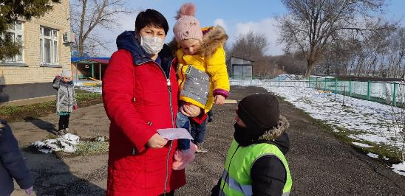
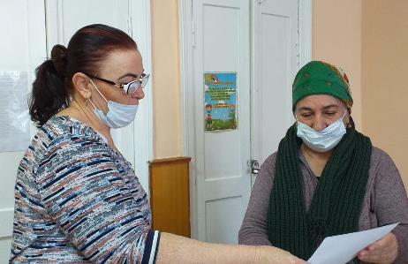
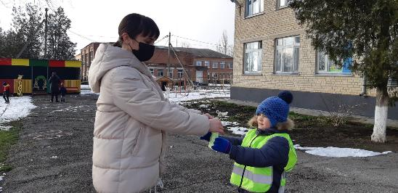

3.Акция с родителями «Безопасно в кресле» в подготовительной группе «Дельфинчики». Воспитатель Павленко Т. М.

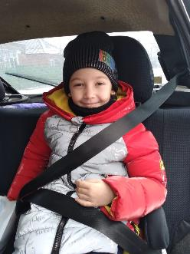

4. Воспитатель подготовительной группы «Дельфинчики» Павленко Т.М. провела викторину «Смотри в оба на дороге»
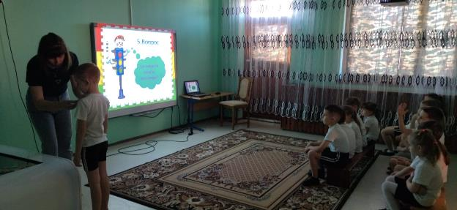

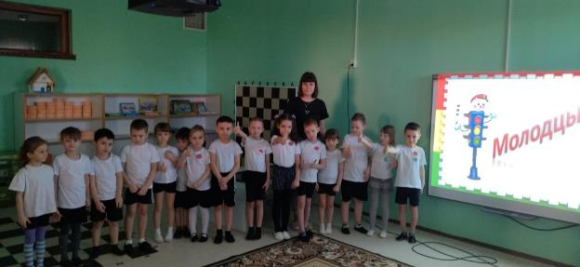

5. Провела челендж «Везу ребёнка правильно» с участием команды ЮПИД

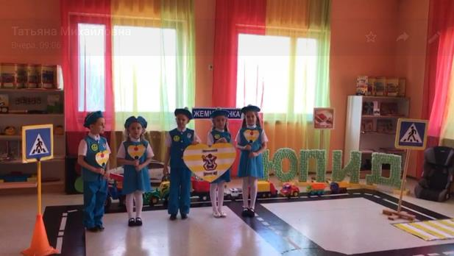

6. Такой же челендж организовала воспитатель ОСП Середа А.А.

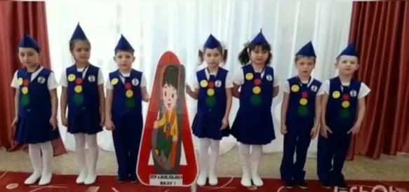

7. С детьми была проведена викторина «Умный пешеход» (старшая разновозрастная группа «Гномики»)

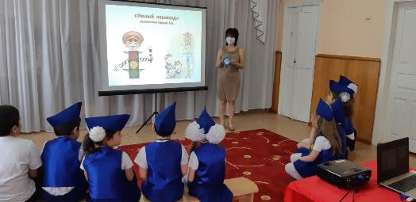

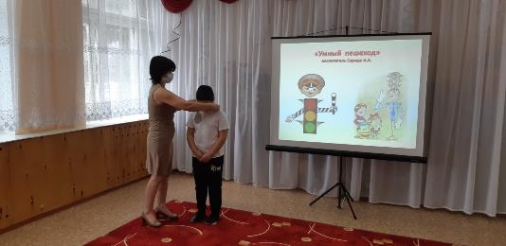

8. С детьми младшей разновозрастной группы «Звёздочка» воспитатель Коломыцева Инна Васильевна
- просматривала обучающее видео «Знаки дорожного движения»

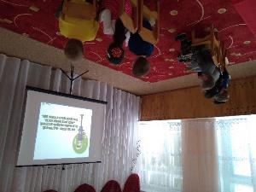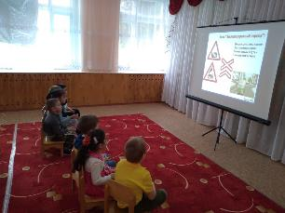

- рассматривала иллюстрации, читала стихи, художественные произведения В. Клименко «Зайка- велосипедист», Б. Садовского «Дорожная азбука в картинках».
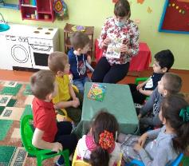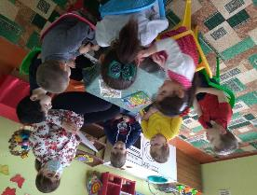
- закрепляла ПДД во время прогулки

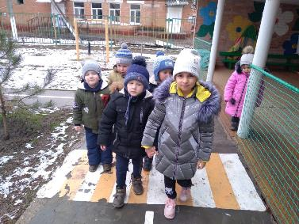

9. В старшей разновозрастной группе «Гномики» дети играют
-в дидактическую игру «Угадай какой знак?»

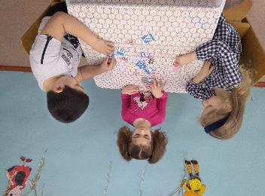

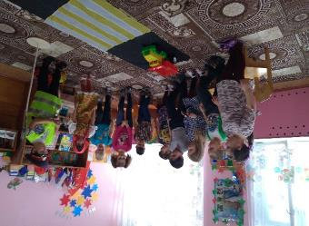
- в сюжетно- ролевую игру «Машенька идёт в гости!»

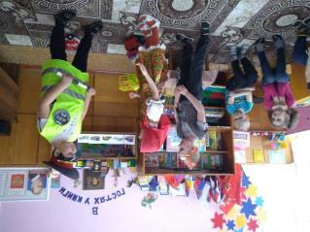
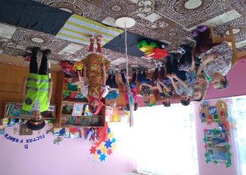
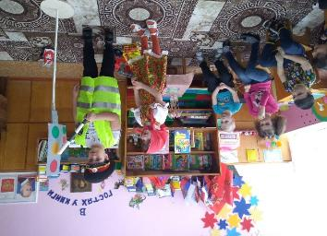

10. Сюжетно- ролевая игра по ПДД в группе раннего возраста «Солнышко». Воспитатель Свирина Наталья Юрьевна

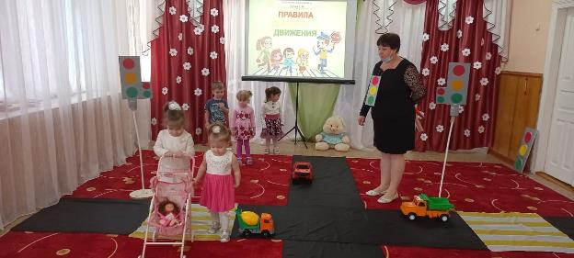

11. В средней группе «Жемчужинки» воспитателем Андреевой Еленой Владимировной проводилась
- подвижная игра «Светофор»

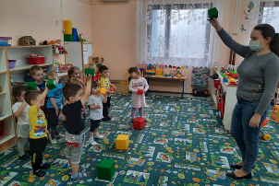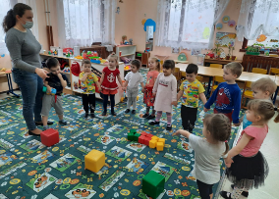

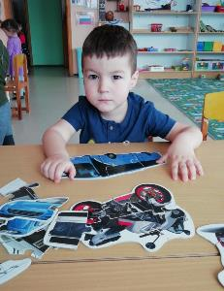
- дидактическая игра «Весёлый светофор»

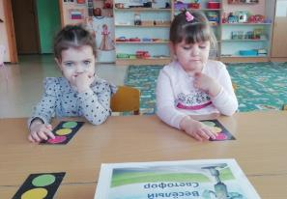

- чтение художественной литературы В.Сиротов «Твой товарищ светофор», С.Михалков «Светофор», Я. Пишумова «Регулировщик»

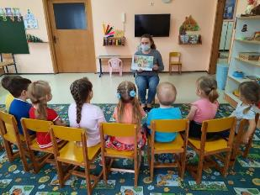
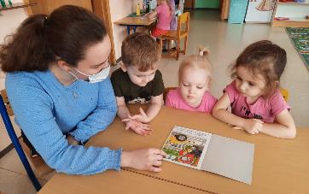

12. Дети в младшей гуппы «Морские звёздочки» вместе с воспитателем Дрогачёвой Людмилой Викторовной
- рассматривали иллюстраций «Как девочка переходила дорогу»;

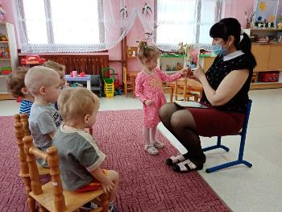
- моделировали дорожных ситуаций «Машины на дороге»;

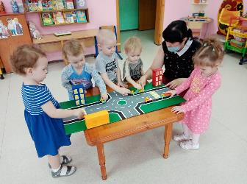
- играли в подвижные игры «Воробушки и автомобиль»

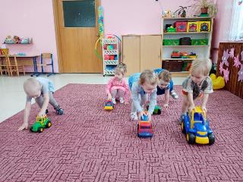

13. Инструктор по физическому развитию Нестеренко Мария Ивановна вместе с воспитателем Шиян Натальей Сергеевной провела спортивные эстафеты по ПДД с детьми старшей разновозрастной группы «Алые паруса»

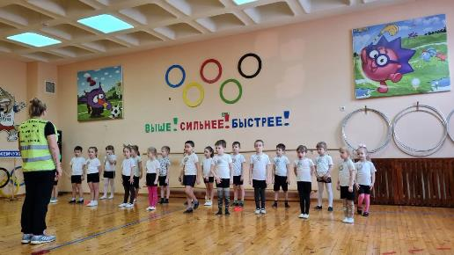

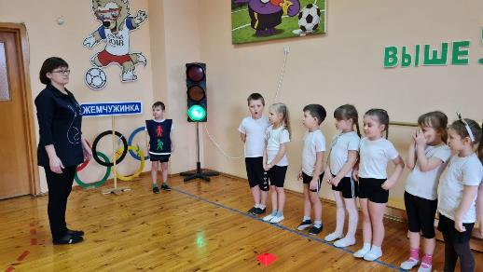

14.Дети группы раннего возраста «Золотая рыбка» с воспитателем лещина Юлия Ивановна играют в дидактическую игру «Лото по ПДД»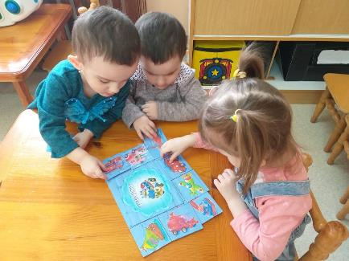
Рассматривают дорожные ситуации на макете
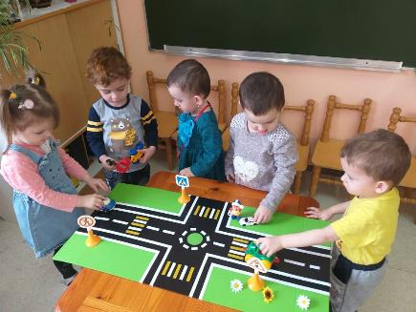
Оформляют работы: аппликация «Светофор»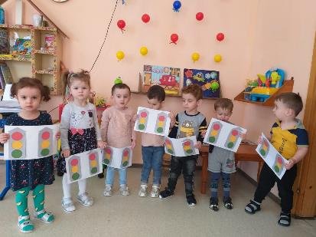

В течение двух недель педагоги старались донести до всех ребят, что каждый участник дорожного движения, и взрослый, и ребенок, обязан выполнять установленные правила, а также формировали у детей необходимые представления, умения и навыки безопасного поведения на улицах и дорогах.
Подводя итоги проведённых мероприятий по профилактике детского дорожного травматизма в МБДОУ детском саду №7 «Жемчужинка», можно сделать следующие выводы:
• Все мероприятия были проведены в полном объеме, согласно плану на достаточно высоком уровне и послужили основой для дальнейшей мотивации дошкольников по изучению правил безопасного поведения на дороге.
• Разнообразие форм позволило детям проявить свою активность и творчество.
• Каждая образовательная деятельность содержала, как познавательный, так и занимательный материал.
Используя нетрадиционные формы работы, все больше родителей нашего детского сада становятся активными участниками в профилактике детского дорожно-транспортного травматизма. Только в тесном сотрудничестве ДОУ и семьи, мы – сможем расширить представления детей и выработать у них твердые навыки правил безопасного и культурного поведения на улицах и дорогах села, в общественном и личном транспорте.
Таким образом, весенний декадник, посвящённый безопасности дорожного движения в детском саду прошла целенаправленно, планово и эффективно.

9.

